**3.1 Domain Name System en het verbinden met het internet**

Na vorige labo’s beschikt u over twee servers die via de LANconnectie met elkaar verbonden zijn.  
Eerst hebben we de Active Directory Domain Services & DNS geïnstalleerd op SV1 om daarna dit ook te installeren op SV2.

Dit om een fouttollerant netwerk te creëren. Als SV1 moest uitvallen, kan SV2 dit natuurlijk nog opvangen. Zo kunnen gebruikers dus altijd aanmelden op het netwerk en elkaar dus ook bereiken.

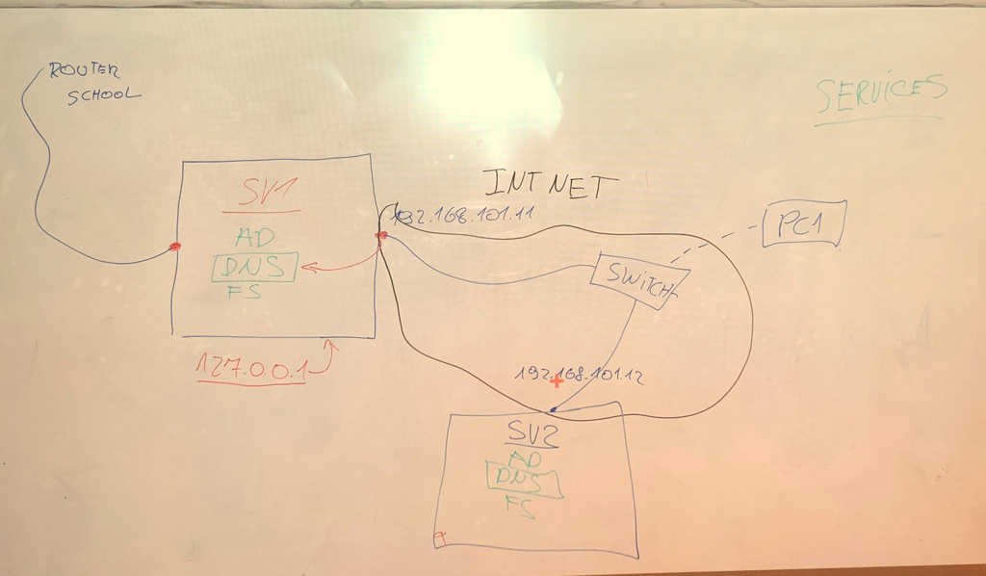

Als je de webste van campushast wil bezoeken, typt u dat in de browser. Dat doet u om daarmee contact te maken met de machine met het IPV4-adres van 77.94.248.182. Je hoeft dit niet te weten want een service op het internet zet [www.campushast.be](http://www.campushast.be) zelf om in het ipv4-adres. De service die dit doet, noemt **DNS** (Domain Name System). Het omzetten van [www.campushast.be](http://www.campushast.be) in het ipv4-adres 77.94.248.182 wordt **name resolution** genoemd. Die koppeling tussen [www.campushast.be](http://www.campushast.be) & 77.94.248.182 moet ergens opgeslagen zijn. Er staat dus ergens een record in een tabel van een DNS-database.

Deze database werkt zoals bij elke server/client – communicatie. De DNS-client noemt men ook wel een **resolver**. Als deze client een DNS-tabel raadpleegt, dan noemt dit **een lookup.** Een domein kan men vaak opsplitsen. Bijvoorbeeld de naam van een telenet server :



.BE : het **top-level domain.** (laatste keuze)  
telenet : het **eerste subdomain**. (Hier ook niet? ^)  
acces : het **tweede subdomain.** (hier ook niet^)  
d54C13001 : de **host name** van de machine (als de dns het hier niet in vindt^)



Bij zo een adres is het ook belangrijk om te weten dat men altijd begint te zoeken in de DNS-database zo dicht mogelijk aan de linkerkant. Vind men het niet in de DNS-tabel van je eigen server of computer, dan gaat men naar het eerste subdomain. Vind men het daar niet, dan gaat men naar het tweede subdomain. Het doorleiden van een DNS-verzoek door een DNS-server wordt **forwarding** genoemd.

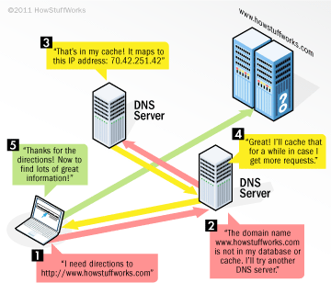

Als geen enkele eerdere DNS-server je kon helpen, kom je uiteindelijk kom in het top-level domain. Dit top-level domain is vastgelegd in een twee- of drieletterige code. In dit top-level domain vindt men tal van lijsten.

In deze lijsten heeft men vaak twee grote verschillende DNS-zones :

1. **Forward Lookup zone**

In een forward lookup zone wordt een **computernaam omgezet** in het daaraan **gekoppelde IP-adres.**

1. **Reverse Lookup zone**

In een reverse lookup zone wordt een **IP-adres omgezet** in de daaraan **gekoppelde computernaam.**

**Practica – Volg onderstaande stappen**

Stap 1 – Volg de leerkracht

1. Start je SV1 op en meld je aan als domain administrator. (Volg de leerkracht)
2. Open via Tools de optie ‘DNS’. (Volg de leerkracht)
3. In de DNS-manager , ga je eerst naar de Forward Lookup Zones en klik je jouw domein aan. Aan de rechterkant verschijnen er meerdere records. Maak hier een printscreen van!

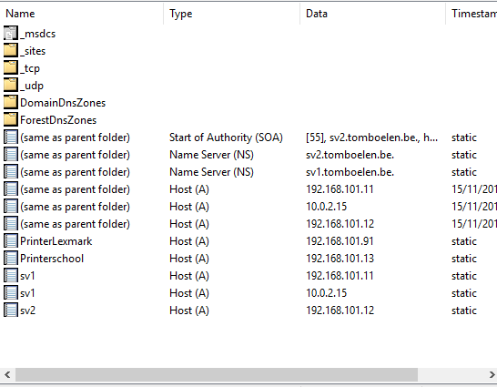

* 1. *Wat is een SOA record?*

*Start of Authority record: bervat instellingen van een domeinnaam over de primaire nameserver.*

* 1. *Wat is een NS-record?*

*Nameserver: geeft aan op welke nameservers de DNS-zonefile van het domein te vinden is. Hier wordt verkeer voor het domein in verwerkt.*

* 1. *Wat is een A-record?*

*Zorgt voor de vertaling van de hostname naar een ipv4 adres.*

1. *Lukt replicatie?*

*ja*

1. *Wat is DDNS?*

*Dynamische DNS: deze zorgt ervoor dat de ip adressen die eerder toegekend werden automatisch aan een domeinnaam worden gekoppeld.*

Stap 2 – Maak een Reverse Lookup Zone aan.

* *Voor wat dient een Reverse LookUp Zone? Waarom kan dit van pas komen in een netwerk en waar wordt dit* ***zeker*** *gebruikt en duidelijk zichtbaar?*

*Hier wordt het IP adres omgezet naar de bijhorende computernaam. Dit wordt zeker gebrukt in de CMD en is hier ook duidelijk zichtbaar.*

* Open je CMD op SV2. Typ nslookup in. (Zoek de nameserver)  
  *Wat gebeurt er? Wat valt op? Hoe komt dit?*

*Er komt een melding te staan dat het DNS request timed out is. dit betekend dat er ofwel een probleem is met het verbinden van de dns server, of de dns is nog niet gestart in de server waar de command bij in is gevoerd.*

* Ga terug naar MMC DNS Manager op SV1 en klik op de tree Reverse Lookup Zones. Je ziet dat er nog geen gedefinieerd is.
* Klik met je rechtermuisknop hierop en kies voor ‘New Zone’.
* Klik op next in het welkomvenster.
* Kies voor “Primary Zone” en zorg dat het vinkje ‘Store the zone in Active Directory’ aangevinkt staat en klik op ‘next’.
* Kies voor ‘To All Domain Controllers in this domain’ ene klik op next.
* We gebruiken uitsluiten ipv4 adressen en klik op next.
* In het venster van het network – id of Reverse lookup zone name , kies je voor de optie **network ID**. Hier vul je het Ipv4-netwerk ID in dat wij gebruiken**.** Dus NIET het host-id.  
  Als je dit niet begrijpt, zoek het dan op bij één van de eerste lessen of gebruik het internet.

*Welk network-id hebben wij? 192.168.101*

*Maak een printscreen van dit venster!*

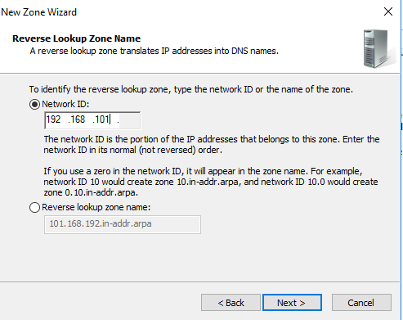

* Je ziet dat het tekstvak zich automatisch aanpast bij de Reverse LookUp Zone Name.   
  *Waarom is dit IP-adres omgekeerd? Wat betekent in-addr.arpa?*

*Dit is de reverse DNS lookup voor IPV4, deze is omgekeerd omdat er omgekeerd gecommuniceerd wordt.*

Klik op de knop ‘next’.

* In het volgende venster moet je kiezen uit drie opties :
  1. *Wat betekent* ***Allow only secure Dynamic Updates?***

*Als dit geselecteerd is kunnen enkel de members van het DNS domein zigzelf in de server registreren. De computers die niet in het domein zitten worden afgewezen.*

* 1. *Wat betekent* ***Allow both nonsecure and secure dynamic updates?***

*als dit geselecteerd staat kunnen zowel members van het domein zelf als van buiten het domein zig registreren in de DNS*

* 1. *Wat betekent* ***Do not allow dynamic updates?***

*Als dit geregistreerd staat accepteerd de DNS geen registraties.*

Kies voor Allow only secury dynamic updates!

* Klik op finish! Nu zie je normaal gezien je nieuwe reverse lookup zone 101.168.192.in-addr.arpa verschijnen. Als je dit openklapt, zie je normaal gezien dat er ook al een SOA- en een NS-resource record is in aangemaakt. Nu moeten we nog zorgen voor de A-records van de servers SV1 en SV2. Open terug de forward lookup zone en klik het A-record van SV2 open.
* Plaats een vink voor ‘update associated pointer (PTR) record’ en maak hiervan een printscreen. Druk op apply.

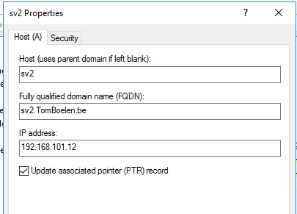  
*Wat betekent een PTR – record?*

* Doe hetzelfde voor SV1 maar het A-record dat gekoppeld is aan 192.168.101.11. Je ziet hierna normaal gezien deze twee ook verschijnen in je reverse look up zone. (Dit kan even duren. Klik op refresh in de reverse lookup zone!) *Maak hiervan een printscreen.*

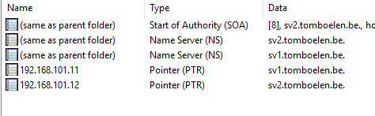

* Controleer als deze Reverse Lookup zone ook op je SV2 is aangemaakt. Dan werkt je replicatie nog steeds!
* Gebruik nslookup (in je cmd) nogmaals op sv2. *Wat is verschillend dan eerder? Hoe komt dit? Wat zorgt hiervoor?*

De melding “request timed out is weg” dit komt omdat nu de DNS wel juist is ingesteld Eerst was de reverse lookup zone niet ingesteld dus de nslookup kon geen naam linken aan het IP-adress, dit gebeurt nu wel.